PHIẾU HỌC TẬP CHỦ ĐỘNG (PHT)
Môn học: CSE485: Công nghệ Web
.
CHƯƠNG 2: LẬP TRÌNH PHP CĂN BẢN
- Lý thuyết Cốt lõi (Khái niệm)
Chương này là nền móng. PHP là ngôn ngữ chạy phía Server. Bạn viết code, server thi hành, và chỉ trả về kết quả (thường là HTML) cho trình duyệt. Trình duyệt không bao giờ thấy code PHP của bạn.
Các cú pháp cốt lõi bạn phải nhớ:
  - Khối lệnh PHP: Mọi code PHP phải nằm trong <?php ... ?>.
  - Biến (2.1): Luôn bắt đầu bằng dấu đô-la ($). Ví dụ: $ten = "Tuấn";, $tuoi = 20;. Biến PHP không cần khai báo let hay var như JavaScript.
  - In ra màn hình: Dùng echo hoặc print. Ví dụ: echo "Chào bạn $ten";.
  - Nối chuỗi: Dùng dấu chấm (.), không phải dấu cộng (+) như JavaScript. Ví dụ: echo "Tuổi của bạn là: " . $tuoi;.
  - Cấu trúc điều khiển (2.2): Cú pháp if...else, for, while, switch giống hệt C, Java, và JavaScript.
  - Hàm (2.3): Dùng từ khóa function. Ví dụ: function tinhTong($a, $b) { return $a + $b; }.
  - Kết thúc dòng: Mọi câu lệnh PHP phải kết thúc bằng dấu chấm phẩy (;).
- Nhiệm vụ Thực hành (BẮT BUỘC)
Kịch bản: Bạn sẽ tạo một tệp sinhvien.php. Tệp này sẽ khai báo thông tin cơ bản của một sinh viên, sau đó dùng logic if/else để xếp loại và dùng vòng lặp for để in ra một thông điệp.
3.Yêu cầu Bằng chứng (Proof of Work)
Bạn phải nộp lại 2 bằng chứng sau:
- Code đã hoàn thiện: Dán (paste) toàn bộ code của tệp chapter2.php mà bạn đã hoàn thiện.
- <!DOCTYPE html>
- <html lang="vi">
- <head>
- <meta charset="UTF-8">
- <title>PHT Chương 2 - PHP Căn Bản</title>
- </head>
- <body>
- <h1>Kết quả PHP Căn Bản</h1>
- <?php
- // BẮT ĐẦU CODE PHP CỦA BẠN TẠI ĐÂY

- // TODO 1: Khai báo 3 biến [cite: 83, 84, 85, 86]
- $ho_ten = "Phạm Hoàng Tuấn"; // Thay bằng tên của bạn
- $diem_tb = 8.5; // Thay bằng điểm bạn muốn
- $co_di_hoc_chuyen_can = true; // (hoặc false)

- // TODO 2: In ra thông tin sinh viên [cite: 87, 88, 89]
- echo "Họ tên: " . $ho_ten . "<br>"; // Dùng dấu chấm (.) để nối chuỗi [cite: 63, 64]
- echo "Điểm: " . $diem_tb . "<br>";

- // TODO 3: Viết cấu trúc IF/ELSE IF/ELSE (2.2) [cite: 91, 92]
- // Gợi ý: Dùng toán tử && (AND) [cite: 98]
- if ($diem_tb >= 8.5 && $co_di_hoc_chuyen_can == true) {
- echo "Xếp loại: Giỏi<br>"; // [cite: 93]
- } elseif ($diem_tb >= 6.5 && $co_di_hoc_chuyen_can == true) {
- echo "Xếp loại: Khá<br>"; // [cite: 94]
- } elseif ($diem_tb >= 5.0 && $co_di_hoc_chuyen_can == true) {
- echo "Xếp loại: Trung bình<br>"; // [cite: 95]
- } else {
- echo "Xếp loại: Yếu (Cần cố gắng thêm!)<br>"; // [cite: 97]
- }

- // TODO 4: Viết 1 hàm đơn giản (2.3) [cite: 99, 100]
- function chaoMung() {
- echo "Chúc mừng bạn đã hoàn thành PHT Chương 2!<br>"; // [cite: 101]
- }

- // TODO 5: Gọi hàm bạn vừa tạo [cite: 102]
- chaoMung(); // [cite: 103]

- // KẾT THÚC CODE PHP CỦA BẠN TẠI ĐÂY
- ?>
- </body>
- </html>

- Ảnh chụp màn hình Kết quả (Trình duyệt Web): Chạy tệp PHP của bạn trên XAMPP (ví dụ: http://localhost/chapter2.php) và chụp ảnh màn hình trình duyệt hiển thị kết quả.

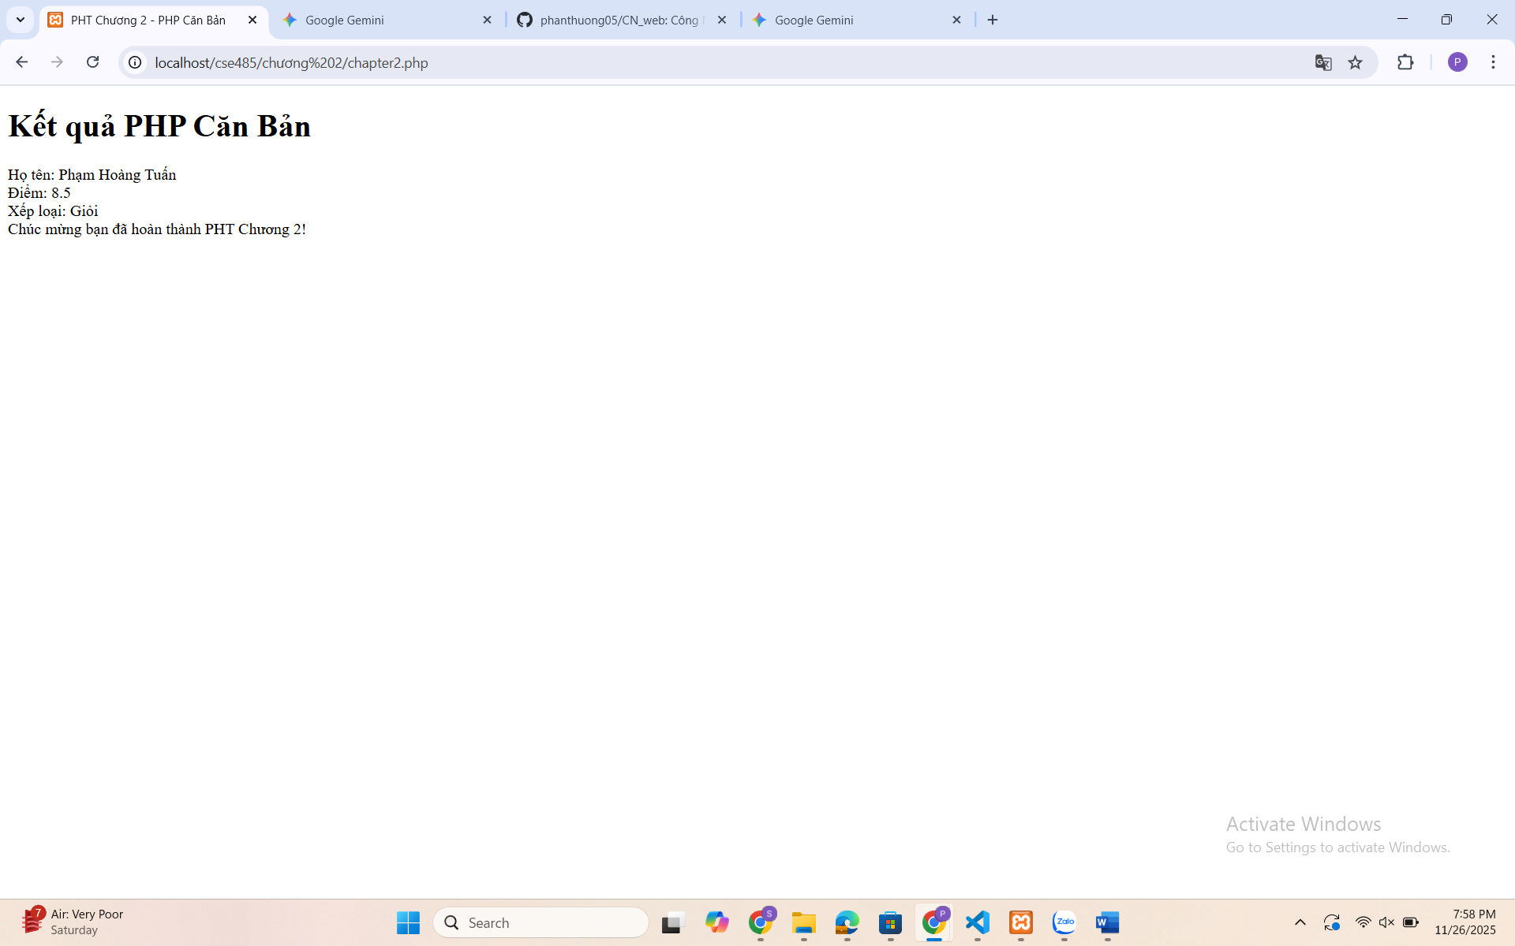
(Câu hỏi Phản biện (Bắt buộc)
Sau khi hoàn thành Phần 2 & 3, hãy đặt 01 câu hỏi tư duy.
(Gợi ý: "PHP là ngôn ngữ kịch bản. Vậy sự khác biệt chính giữa 'Lớp và Đối tượng' (2.4) trong PHP so với 'Lớp và Đối tượng' trong một ngôn ngữ biên dịch như Java là gì? Tại sao PHP lại cần đến OOP?").
Câu hỏi của tôi là: PHP là ngôn ngữ chạy phía Server. Tại sao việc làm chủ các cấu trúc điều khiển (if/else, for) lại quan trọng để có thể lấy dữ liệu từ người dùng ($_POST - Chương 3) hay truy vấn Cơ sở dữ liệu (CSDL - Chương 4)

